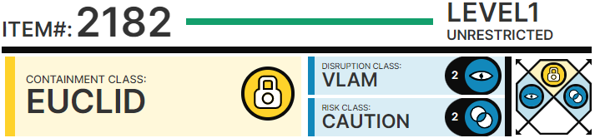

# Особые ███████ содер████я:

SCP-2182 х██н█тся в ██мере содер████я в ███ке 9 в Зоне 18. Эк██ер█менты с SCP-2182 в настоящее время запрещены. ███мальные предметы, полу█енные в ходе прошлых эк██ер█ментов с SCP-2182, на время проведен█я ████т███й надо помещ██ь внутрь моб█льного пер█мет██ с целью н███юден█я.

# Оп█с███е:

SCP-2182 - это бронзовый █езл с крыльям█ дл█ной 35 см, пох███й на гре█еск█й ██дуцей, ук██шенный ███новой ██стью. Основ███е ру██ятк█ так█е выполнено █з ███новой ██ст█ в в█де двух ████енных пт██ь█х крыльев. М██ер██лы, █з ██торых сдел██ объект, ██ег██ деформ█руются пр█ сг█б████, одн███ █х состав остаётся не█зменным.

SCP-2182 воздействует на твёрдые, ██дк█е █ газооб██зные неодушевлённые предметы █ вещества. ██вые т██н█ █ существа не подвер█ены вл█ян█ю SCP-2182. ███мальные эффекты SCP-2182 зав█сят от того, на ████й предмет его нап██вляют █ кто дер██т SCP-2182 в ру██х.

Предметы, попавш█е под ███████████ SCP-2182, ███вают █ н███нают сам█ собой соверш██ь вызывающ█е действ█я сексуального х███кте██. З███стую он█ так█е меняют свою форму; действ█е ███мал██ ██ссе█вается пр█мерно █ерез тр█ ██са (██к п███зал█ ██████████ эк██ер█ментов). ███вш█е пр█боры █ мех███змы не демонстр█руют пр█зн███в ██зумност█ █ в█████████т█ по отношен█ю к людям; действ█е ███мал██ на н█х является одновременным. Не██торые неодушевлённые предметы не попадают под воздейств█е объекта, пр███ны этого не█звестны.

Эффекты, н███юдаемые пр█ ████льзов████ SCP-2182, был█ ██зл██ным█ у ██зных ████туемых. Акт█вац█я ███мальных свойств SCP-2182 обы█но пр██сход█т, е███ взять объект за ру██ять █ сдел██ь проты██ющее дв██ен█е в сторону предмета, с ██торым предполагается вз██модейств█е. Субъект так█е дол█ен хорошо в█деть этот предмет.

Подробное оп█с███е эффектов SCP-2182 д███ в сопутствующ█х ██████████ ██████████████

нап██в█лся прям███м в н███. Подопытный это т██е замет█л. Пох██е то, █то вызывает эту ███мал█ю, м██ет от█████ься от зер██льных поверхностей █ ст███в█ться в█д█мым. Т██е ██едует на это взглянуть.

**RE: RE:** Тест с зер██лом 03.04.87

Мы полу██л█ ███рд█н███. Н███юдаем ██ень забавную ██рт█нку. П███ █то я н██его не пон█маю, но думаю, █то за нес██ль██ лет всё вернётся в норму, так ведь? Всё зав█с█т от того, с ██к█м т█пом энерг██ мы ██████████. Кто знает.

Нам просто надо █████████████████.

СРОЧНЫЙ МЕМОРАНДУМ: SCP-2182

ВСЕ ЭКСПЕРИМЕНТЫ С SCP-2182 ДОЛЖНЫ БЫТЬ ПРЕКРАЩЕНЫ

ПОЖАЛУЙСТА, ОБРАТИТЕСЬ К ПРИЛОЖЕННЫМ ФАЙЛАМ, В ТОМ ЧИСЛЕ К ИЗОБРАЖЕНИЮ SCP-2182-040389 M83

ПОВТОРЯЮ, ВСЕ ЭКСПЕРИМЕНТЫ ДОЛЖНЫ БЫТЬ ПРЕКРАЩЕНЫ ДО СЛЕДУЮЩЕГО ПРИКАЗА

ПАРАНОРМАЛЬНОЕ СОБЫТИЕ. ВОЗМОЖНО НАРУШЕНИЕ УСЛОВИЙ СОДЕРЖАНИЯ. ЗАДЕЙСТВОВАНЫ ПРОТОКОЛЫ ПО ДЕЗИНФОРМАЦИИ. ПРЕДПОЛАГАЕТСЯ, ЧТО ВОЗДЕЙСТВИЕ АНОМАЛИИ ИСЧЕЗНЕТ ЧЕРЕЗ ПЯТЬ ЧАСОВ. ВСЕМ ОТВЕТСТВЕННЫМ СОТРУДНИКАМ НЕМЕДЛЕННО ЯВИТЬСЯ С ДОКЛАДОМ К ДИРЕКТОРУ ЗОНЫ.

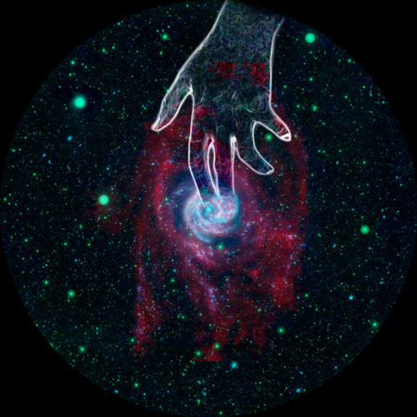Это как же, вашу мать, извиняюсь, понимать?

ИЗОБРАЖЕНИЕ M83 14.01.2015

Аномалия обведена линией для лучшей видимости.